ECLIPSE PARTIELLE DE SOLEIL EN EUROPE

Jeudi 10 juin 2021

Ce rendez-vous de la Lune avec le Soleil est un spectacle naturel à ne pas manque, s’il fait beau.
Regarder le Soleil demande de respecter les règles de prudence visuelle rappelées au paragraphe III.

I – CONDITIONS GENERALES D’ECLIPSES DE SOLEIL :

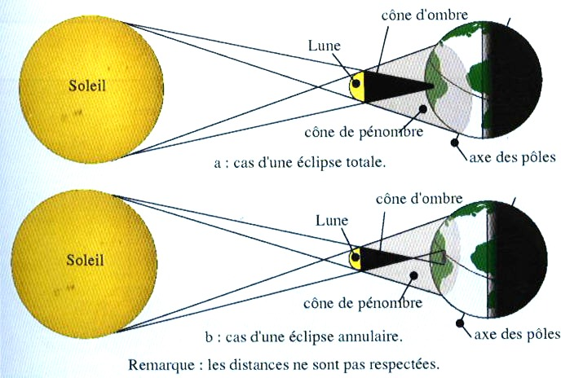 | C’est le jour de la Nouvelle Lune : elle passe entre la Terre et le Soleil.  La Lune 400 fois plus petite que le Soleil, est aussi environ 400 fois plus près de la Terre.  Cette coïncidence remarquable conduit à des éclipses totales (a) ou annulaires (b).  Pour certaines régions de la Terre, il y aura éclipse partielle.  Les échelles de tailles et distances ne peuvent être respectées sur ce schéma.

Ce 10 juin, l’éclipse de Soleil sera annulaire sur le nord du globe, du Canada à la Russie.
Au-delà de la bande rouge, l’éclipse partielle sera de moins en moins forte, en allant du Groenland au Sud Espagne.

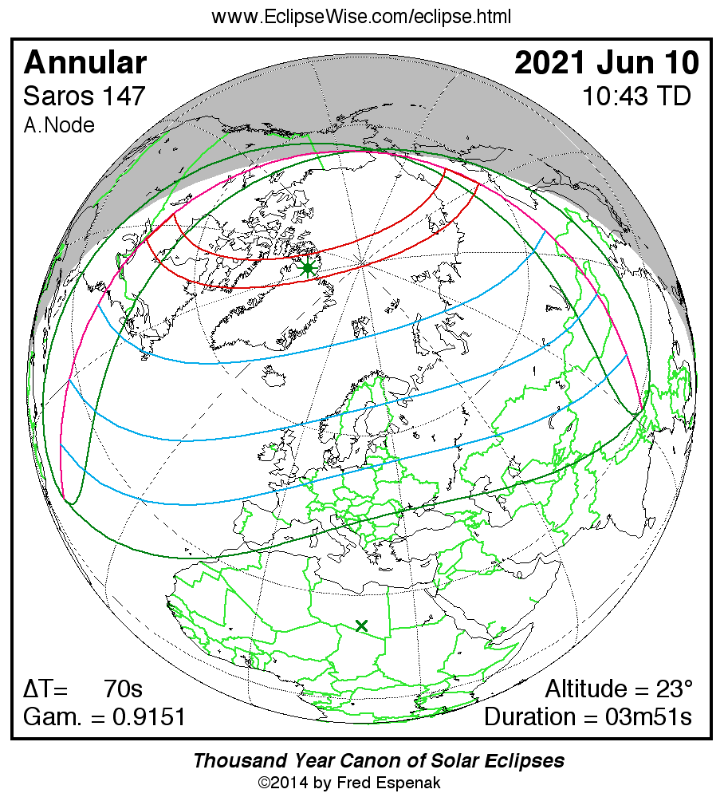 | 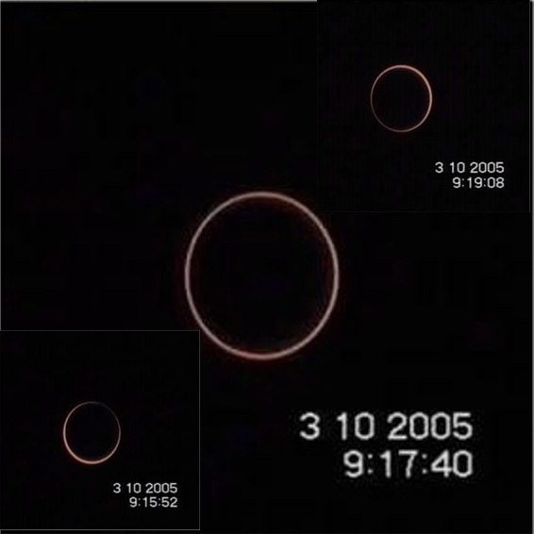
Ci-dessus à droite, images de l’éclipse annulaire vue en Tunisie en 2005

II – Explications pour les curieux

Si l’alignement des 3 astres est quasi parfait, une éclipse totale - cas a - (ou annulaire cas b ) va survenir quelque part dans le monde.
La Lune ne décrivant pas une orbite parfaitement circulaire, il arrive que la distance Lune -Terre soit un peu trop grande : (figure b)
La Lune alors trop petite pour occulter complètement le Soleil, réduit ce dernier à un fin liseré très brillant en forme d’anneau.
Le plan de l’orbite de la Lune étant, en moyenne, incliné de 5° 9’ par rapport au plan de l’orbite de la Terre autour du Soleil, il n’y a pas d’éclipse de Soleil à chaque Nouvelle Lune. A deux reprises dans l’année, on observe au minimum une éclipse de Soleil suivie ou précédée d’une éclipse de Lune, à presque six mois d’intervalle.

III – Horaire en heure légale d’été sur la terrasse de l’Observatoire de Rouen:
( Pour la lunette de 160 : latitude 49°26’50,62’’ N – longitude 1°06’01’66’’ E )

Le petit cercle en pointillé représente la Lune invisible dans le bleu du ciel ce jour de NL.
Chaque heure, la Lune se déplace de son propre diamètre vers l’est, c’est-à-dire vers la gauche de tout observateur la regardant.

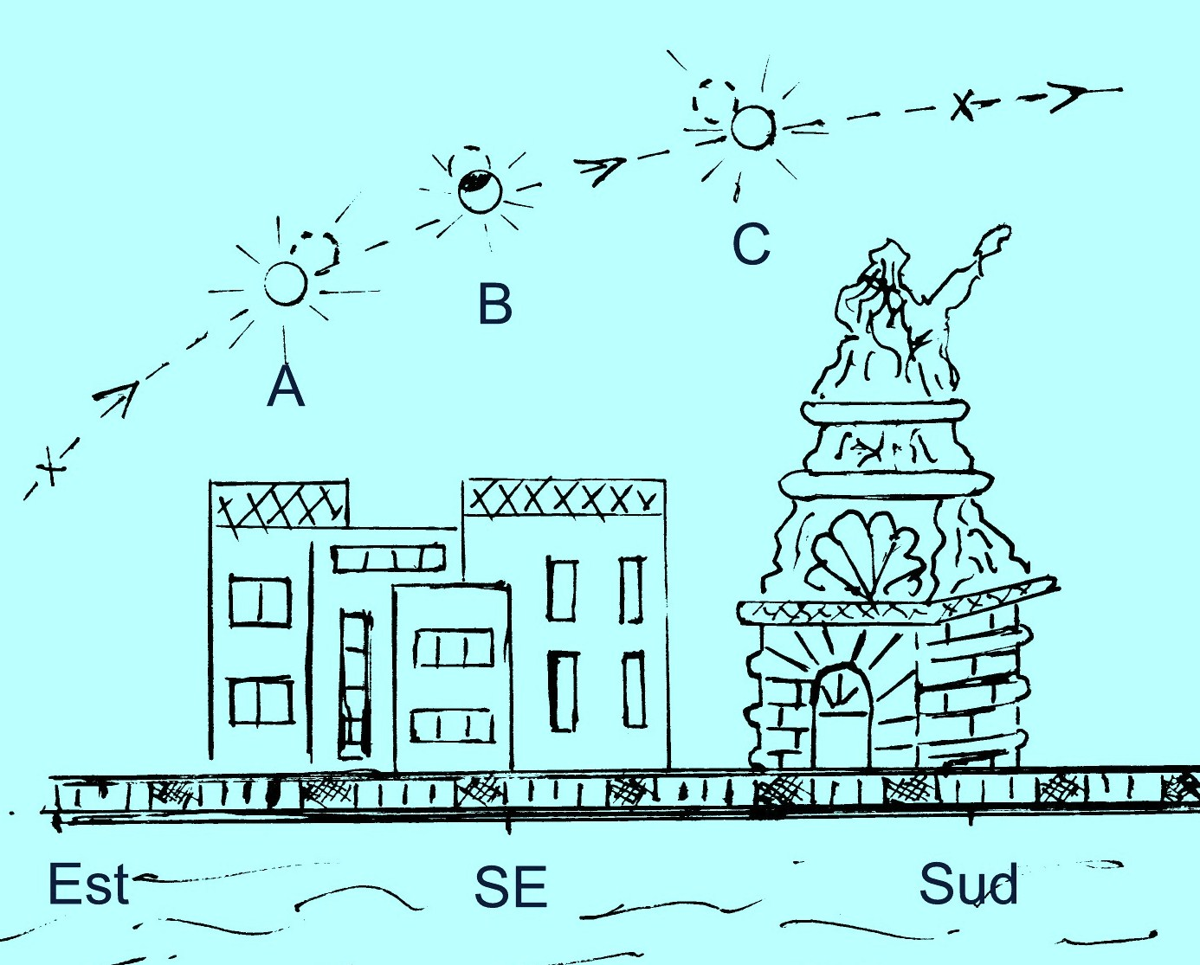 | Le premier contact avec le bord droit  supérieur du Soleil a lieu à 11h 10m 12s.  Le Soleil est à 48° de hauteur au sud Est.  2 - Le milieu a lieu à 12h 11m 03s:  24% du diamètre solaire est masqué par la Lune.  Le Soleil est à 57° de hauteur.  ( voir image à droite )  3 -Le dernier contact gauche a lieu à 13h 16m 22s.  Soleil à 63° de hauteur.  L’éclipse est terminée à Rouen.

L’instant de NL est 12 h 54m. Le Soleil sera plein Sud à 13h 55m.

III - Pour observer cette éclipse en toute sécurité.

Observer une éclipse partielle de Soleil consiste, avant tout, à ‘’regarder ‘’ le Soleil. .
Des précautions s’imposent sous peine de brûlures de la rétine, à la fois indolores et irréversibles.
On s’interdira donc toute tentative de vision à l’œil nu et encore plus dans des jumelles ou télescopes non filtrés.

En France, il faudra donc constamment protéger sa vue avec un filtre solaire visuel qui ne laisse passer que 1/100 000 de la lumière solaire.

Les verres de soudure de grade 14, correspondant à la norme EN/169 :1992, constituent un excellent écran visuel, garanti à vie.
Ils sont réutilisables à tous moments pour observer le Soleil et distinguer le cas échéant les taches solaires de taille exceptionnelle sans le recours à un instrument. Ces verres sont difficiles à trouver, sauf en soudure industrielle.
L’Observatoire de Rouen pourra prêter aux visiteurs ce type d’écran visuel déjà utilisé en 1999.
Les masques de soudeurs grand public, de grade 11, filtrent moins bien que le 14.
Ils sont cependant bien utiles en cas ce ciel légèrement voilé.
On peut s’en satisfaire, pour une courte observation, en cessant si on est ébloui.
Par ailleurs, certains magasins de matériel astronomique vendent des lunettes éclipses à usage unique.

Pour les lunettes et télescopes:

1 - L’objectif doit posséder lui aussi un filtre pleine ouverture au 1/100 000, si on désire regarder à l’oculaire.
Les astronomes amateurs disposent de tels filtres en verre ( sûrs mais coûteux ) ou de films Astrolar en mylar, plus abordables mais fragiles.

2 - Sans filtre, on opère par projection sur écran avec des instruments de diamètres inférieurs ou égaux à 10 cm de diamètre, avec oculaire Huygens en laiton. Le ‘Solarscope’ , le Vénuscope, sont aussi un moyen de projeter une image en toute sécurité.

Plus simplement en l’absence de lunette ou télescope, on remettra à l’honneur la chambre noire à sténopé, avec toutes ses variantes.
Une boîte à chaussures, percée d’un petit diaphragme au centre d’une face exposée au Soleil, est un classique du genre pour capter le croissant d’éclipse sur la face opposée interne. On se place dos au Soleil en tenant la boîte au dessus de la tête.
La forme du petit diaphragme d’entrée peut être un carré, un cercle, un triangle.
Dans le même esprit, les ustensiles de cuisine tels les écumoires ou passoires avec leur petits trous feront l’affaire, ou encore en croisant nos deux mains superposées et en laissant un espace minime entre les doigts. Sur le sol ou sur un écran blanc, on verra des ‘croissants renversés’ de Soleil écorné.
De même, sous un arbre dont les feuilles laissent passer quelques rayons, on risque de voir, au sol, des disques solaires grignotés.
Une dernière idée très astucieuse consiste à utiliser un petit miroir sur lequel on aura posé un carton percé d’un trou de 1 cm maximum.
Il suffit de renvoyer les rayons du Soleil sur un mur blanc, à une dizaine de mètres dans une zone d’ombre, tel un préau.

Plusieurs paires de lunettes de soleil superposées n’offrent aucune protection, tout comme les vieilles radios ou les diapositives ratées.
Un verre noirci à la flamme de bougie ne peut être recommandé, si le dépôt de carbone s’avère trop mince…
Les petits filtres notés ‘Sun’ , à visser sur les oculaires des petits instruments sont à proscrire de façon absolue car ils risquent d’éclater sans prévenir.

IV - Pour en savoir plus :

Cette éclipse est la deuxième éclipse de l’année 2021. Elle était précédée par une éclipse totale de Lune le 26 mai, invisible en Europe.
Le 19 novembre, partielle de Lune invisible en Europe et le 4 décembre, totale de Soleil en Antarctique.

Ainsi il y a au moins 4 éclipses par an, à 173 jours d’intervalle, le nombre maximum étant de 7.
A chaque groupe binaire, une éclipse de Lune est suivie ou précédée par une éclipse de Soleil ou inversement.

Le Saros est la période de 18 ans 11 jours 8 heures à l’issue de laquelle une éclipse donnée va se reproduire, ou s’est déjà produite de façon assez semblable. Le 21 juin 2039 une annulaire semblable aura lieu avec une grandeur de 0,945 contre 0,943 cette année.

Celle-ci appartient à la suite longue de Saros dont le numéro est 147. Commencée en 1624, elle se terminera en 3049.
Nous sommes dans la phase grandissante de cette série s’étendant sur 1424 ans.
Cette suite longue possède la particularité de comporter 40 éclipses annulaires et 40 éclipses partielles….

V - Rendez-vous futurs :

Une éclipse totale de Soleil est l’un des plus majestueux phénomènes naturels à observer.

Au moment du maximum, la couronne solaire se dévoile à l’œil nu, avec ses jets de particules formant le vent solaire naissant.
On vit quelques minutes d’apothéose, comme ce fut le cas le 11 août 1999 en Normandie.
Ce spectacle d’une très grande rareté ne se produit en lieu donné que tous les 357 ans en moyenne…

Prochains rendez-vous le 3 septembre 2081 et le 23 septembre 2090 en France.

Bonne éclipse à tous et venez nombreux à l’Observatoire dès 11 heures du matin.

R. Marical - Observatoire de Rouen

